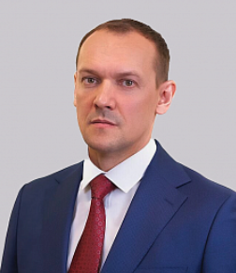
Руководитель Росреестра

Скуфинский Олег Александрович
Скуфинский Олег Александрович родился в 1974 году в Курске.
В 1996 году окончил Воронежский государственный аграрный университет имени К.Д. Глинки, в 2000 году – аспирантуру. Кандидат экономических наук.
С 1998 по 2002 гг. занимал различные должности в Министерстве РФ по земельной политике, строительству и ЖКХ, Государственном комитете РФ по земельной политике, Федеральной службе земельного кадастра.
С 2002 по 2012 гг. работал в коммерческих структурах, занимался вопросами территориального планирования, управления земельно-имущественным комплексом, разработки информационных систем, налогообложения недвижимости.
C декабря 2008 года был председателем комитета Торгово-промышленной палаты (ТПП) Российской Федерации по предпринимательству в сфере экономики недвижимости, с 2011 года - член правления ТПП.
В 2010-2012 гг. - председатель Общественного совета при Федеральной службе государственной регистрации, кадастра и картографии Российской Федерации (Росреестр).
С 2012 года по 2013 гг. руководил Экспертно-аналитическим центром экономики недвижимости Национального исследовательского университета «Высшая школа экономики».
С 2012 года был членом рабочей группы Экономического совета при Президенте Российской Федерации по направлению «Национальная предпринимательская инициатива». Возглавлял рабочую группу «Оптимизация процедур регистрации собственности» Агентства стратегических инициатив (АСИ). Принимал участие в разработке дорожных карт АСИ: «Развитие конкуренции и совершенствование антимонопольной политики», «Совершенствование оценочной деятельности». Был представителем по имущественным правам, кадастрам и земельным отношениям Уполномоченного при Президенте Российской Федерации по защите прав предпринимателей.
С 2013 года по 2015 гг. занимал должность заместителя Министра Российской Федерации по развитию Дальнего Востока.
С 2015 года являлся заместителем руководителя Секретариата заместителя Председателя Правительства Российской Федерации - полномочного представителя Президента Российской Федерации в Дальневосточном федеральном округе.
С 2018 года занимал должность заместителя полномочного представителя Президента Российской Федерации в Дальневосточном федеральном округе.
Распоряжением Правительства Российской Федерации №55-р от 22.01.2020 назначен руководителем Федеральной службы государственной регистрации, кадастра и картографии (Росреестра).
Имеет награды:
Благодарность Президента Российской Федерации и Правительства Российской Федерации
Медаль Столыпина I степени (распоряжение Правительства РФ от 05.12.2023 № 3465-р)
Действительный государственный советник Российской Федерации 1 класса.

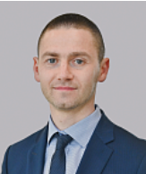
Бутовецкий Алексей Игоревич
Статс-секретарь - заместитель руководителя
Бутовецкий Алексей Игоревич родился в 1983 году в г. Дмитрове Московской области.
В 2005 году завершил обучение в Российском государственном гуманитарном университете по специальности «юриспруденция», в 2008 году — по специальности «государственное и муниципальное управление».
Кандидат юридических наук.
С 2002 года до 2007 года работал в коммерческих и некоммерческих организациях в г. Дмитрове Московской области.
С 2007-го года на протяжении пяти лет проработал в Комитете по управлению муниципальным имуществом Дмитровского муниципального района Московской области.
В период с 2012 года по 2017 год занимал пост заместителя руководителя аппарата Комитета Государственной Думы по земельным отношениям и строительству, затем — заместителя руководителя аппарата Комитета Государственной Думы по природным ресурсам, собственности и земельным отношениям.
В 2017-м был назначен заместителем директора департамента недвижимости Министерства экономического развития Российской Федерации, с сентября этого же года возглавлял данный департамент в ранге директора.
Распоряжением Правительства Российской Федерации от 21 февраля 2020 года № 386-р назначен статс-секретарем – заместителем руководителя Федеральной службы государственной регистрации, кадастра и картографии.
Координирует работу территориальных органов Росреестра, расположенных в Южном и Сибирском федеральных округах, в части осуществления ими взаимодействия с территориальными органами иных федеральных органов исполнительной власти, аппаратом полномочного представителя Президента Российской Федерации, органами власти соответствующего субъекта Российской Федерации, а также с центральным аппаратом Росреестра.
Имеет награды:
- Благодарность Руководителя Аппарата Государственной Думы Федерального Собрания Российской Федерации (Распоряжение Руководителя Аппарата Государственной Думы от 07.12.2012 № 2-2932 лс)
- Благодарность Министра экономического развития российской Федерации (приказ от 13.09.2018 и№ 1559-л)
- Почетная грамота Министерства экономического развития Российской Федерации (приказ от 19.12.2019 № 2553-л)
- Почетная грамота Федеральной службы государственной регистрации, кадастра и картографии (приказ от 25.12.2020 № 21-н)
- Медаль Росреестра «За заслуги» (приказ от 14.07.2021 № 17-н)
- Благодарность Президента Российской Федерации за достигнутые трудовые успехи и многолетнюю добросовестную работу (08.08.2022)
- Медаль Столыпина II степени (распоряжение Правительства РФ от 12.12.2023 № 3573-р)
Действительный государственный советник Российской Федерации 2 класса.

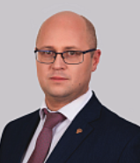
Смирнов Максим Сергеевич
Заместитель руководителя
Смирнов Максим Сергеевич родился в 1976 году в Екатеринбурге.
В 1998 г. окончил Уральскую государственную юридическую академию по специальности «Юриспруденция», в 2007 г. окончил магистратуру Уральской государственной юридической академии, имеет степень «Магистр юриспруденции».
С 1998 по 2012 гг. занимал различные должности в правительстве Свердловской области и прошел путь профессионального становления от ведущего специалиста сектора по арбитражной и судебной практике отдела по подготовке и экспертизе нормативных правовых актов губернатора Свердловской области и правительства Свердловской области до заместителя руководителя аппарата правительства Свердловской области – начальника юридического управления правительства Свердловской области.
В августе 2012 г. назначен на должность заместителя руководителя Федеральной службы государственной регистрации, кадастра и картографии.
Координирует работу территориальных органов Росреестра, расположенных в Центральном и Северо-Кавказском федеральных округах, в части осуществления ими взаимодействия с территориальными органами иных федеральных органов исполнительной власти, аппаратом полномочного представителя Президента Российской Федерации, органами власти соответствующего субъекта Российской Федерации, а также с центральным аппаратом Росреестра.
Имеет награды:
- Почетная грамота Правительства Свердловской области (приказ от 05.09.2012 № 948-ПП)
- Почетная грамота Федеральной службы государственной регистрации, кадастра и картографии (приказ от 03.02.2014 № 3-н)
- Нагрудный знак «За безупречный труд» (приказ от 05.03.2015 № 28-н)
- Звание «Почетный работник Росреестра» (приказ от 19.11.2015 № 105-н)
- Благодарность Министра экономического развития Российской Федерации (приказ Минэкономразвития России от 28.12.2017№ 3256-л)
- Нагрудный знак «10 лет Росреестру» (приказ Росреестра от 03.09.2018 № 17-н)
- Медаль «За заслуги» (приказ Росреестра от 06.02.2019 № 7-н)
- Медаль Столыпина II степени (распоряжение Правительства РФ от 12.12.2023 № 3573-р)
Действительный государственный советник Российской Федерации 2 класса.


Бурданова Наталья Валерьевна
Заместитель руководителя
Бурданова Наталья Валерьевна родилась в 1987 году в городе Йошкар-Оле Республики Марий Эл.
В 2005 году окончила Марийский аграрный колледж по специальности «Экономика и бухгалтерский учет».
В 2009 году - Марийский государственный университет по специальности «Бухгалтерский учет, анализ и аудит».
В 2018 году с отличием окончила Российскую академию народного хозяйства и государственной службы при Президенте РФ (магистр по направлению «Правовое обеспечение государственной и муниципальной службы»).
Трудовую деятельность начала в 2005 году в органах Федерального казначейства.
В 2011-2015 годах работала в Министерстве финансов Российской Федерации и в Министерстве Российской Федерации по делам Крыма.
С 2015 года на протяжении четырех лет работала в Министерстве Российской Федерации по развитию Дальнего Востока и Арктики, где возглавляла Бюджетный департамент.
В декабре 2020 года назначена советником руководителя Федеральной службы государственной регистрации, кадастра и картографии (Росреестра).
Распоряжением Председателя Правительства Российской Федерации от 29 апреля 2021 года № 1108-р назначена заместителем руководителя Федеральной службы государственной регистрации, кадастра и картографии (Росреестра).
Координирует работу территориальных органов Росреестра, расположенных в Северо-Западном федеральном округе, в части осуществления ими взаимодействия с территориальными органами иных федеральных органов исполнительной власти, аппаратом полномочного представителя Президента Российской Федерации, органами власти соответствующего субъекта Российской Федерации, а также с центральным аппаратом Росреестра.
Имеет награды:
- Благодарность Министра Российской Федерации по делам Крыма (приказ Министерства Российской Федерации по делам Крыма от 08.07.2015 № 174)
- Благодарность Министерства Российской Федерации по развитию Дальнего Востока (приказ Министерства Российской Федерации по развитию Дальнего Востока приказ от 05.12.2016 № 788-к)
- Почетная грамота Министерства Российской Федерации по развитию Дальнего Востока (приказ от 03.05.2018 № 18-кд)
- Почетная грамота Министерства Российской Федерации по развитию Дальнего Востока (приказ от 02.10.2019 № 42-кд)
- Благодарность руководителя Федеральной службы государственной регистрации, кадастра и картографии (приказ Росреестра от 16.02.2022 № 3-н)
- Почетная грамота Федеральной службы государственной регистрации, кадастра и картографии (приказ Росреестра от 12.07.2023 № 28-н)
- Медаль «30 лет Казначейству России» (приказ Министерства финансов Российской Федерации от 23.12.2022 № 378-г)
- Благодарность Правительства РФ (распоряжение Правительства РФ от 12.12.2023 № 3573-р)
Действительный государственный советник Российской Федерации 2 класса.

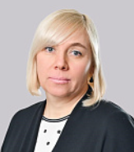
Громова Татьяна Алексеевна
Заместитель руководителя
Татьяна Алексеевна Громова родилась в 1974 году в г. Красноярске.
В 1996 году окончила Красноярский государственный аграрный университет по специальности «Землеустройство».
Кандидат экономических наук.
С 1996 по 2010 год замещала должности от ведущего специалиста до руководителя Комитета по земельным ресурсам и землеустройству по Красноярскому краю, Управления Федерального агентства кадастра объектов недвижимости по Красноярскому краю.
С 2010 по 2011 год замещала должность заместителя руководителя Управления Федеральной службы государственной регистрации, кадастра и картографии (Росреестра) по Красноярскому краю.
В марте 2011 года назначена на должность руководителя Управления Росреестра по Красноярскому краю.
С 2019 по 2020 годы являлась руководителем Управления Росреестра по Московской области.
В январе 2020 года назначена советником руководителя Федеральной службы государственной регистрации, кадастра и картографии.
Распоряжением Председателя Правительства Российской Федерации от 14 февраля 2022 года № 239-р назначена заместителем руководителя Федеральной службы государственной регистрации, кадастра и картографии (Росреестра).
Координирует работу территориальных органов Росреестра, расположенных в Дальневосточном федеральном округе, в части осуществления ими взаимодействия с территориальными органами иных федеральных органов исполнительной власти, аппаратом полномочного представителя Президента Российской Федерации, органами власти соответствующего субъекта Российской Федерации, а также с центральным аппаратом Росреестра.
Имеет награды:
- Благодарность Министра экономического развития Российской Федерации (приказ от 24.09.2012 № 2293-л)
- Медаль «За заслуги» (приказ от 14.03.2017 № 14-н)
- Почетная грамота Министерства экономического развития Российской Федерации (приказ от 28.10.2018 № 1654-л)
- Знак отличия Красноярского края «За трудовые заслуги» (распоряжение Губернатора Красноярского края от 26.11.2018 № 646-рг)
- Нагрудный знак «За безупречный труд» (приказ Росреестра от 25.12.2020 № 21-н)
- Почетная грамота Правительства РФ (распоряжение Правительства РФ от 12.12.2023 № 3573-р)

Действительный государственный советник Российской Федерации 3 класса

Управление качества данных ЕГРН и ведения ЕГРН кадастрового округа «Общероссийский»
Начальник Управления: Лилина Людмила Сергеевна
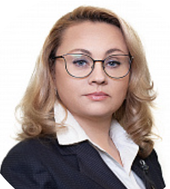

Управление делами
Начальник Управления: Войтов Александр Анатольевич

Административное управление
Начальник Управления: Третинников Александр Сергеевич

Управление по контролю и надзору в сфере саморегулируемых организаций
Начальник Управления: Соколова Марина Георгиевна
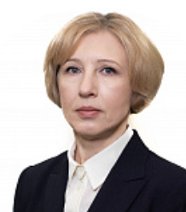

Управление государственной службы и кадров
Начальник Управления: Макушкин Дмитрий Дмитриевич

Управление информационных технологий
Начальник Управления: Данилин Дмитрий Валерьевич

Управление информационной безопасности
Начальник Управления: Данилов Сергей Николаевич
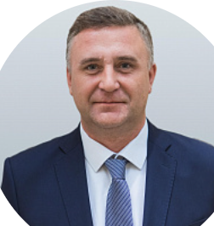

Отдел по защите государственной тайны
Начальник Управления: Киселев Сергей Алексеевич

Управление методического обеспечения и анализа в сфере регистрации прав и кадастрового учета
Начальник Управления: Куницына Юлия Валерьевна
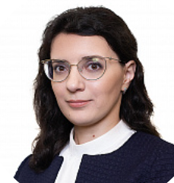

Управление экономики недвижимости
Начальник Управления: Загородникова Елена Александровна

Управление государственного геодезического и земельного надзора
Начальник Управления: Дмитриев Юрий Евгеньевич
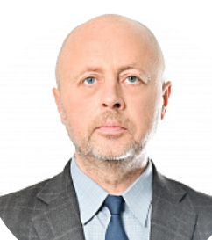

Управление кадастровых работ и землеустройства
Начальник Управления: Харитов Максим Дмитриевич
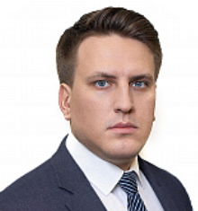

Управление геодезии и картографии
Начальник Управления: Исмаилова Диана Германовна
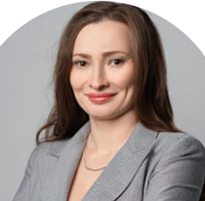

Правовое управление
Начальник Управления: Корнилович Надежда Владимировна
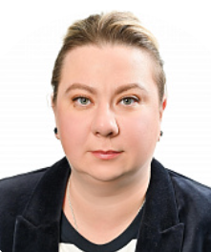

Финансово-экономическое управление
Начальник Управления: Ковалева Лариса Анатольевна

Управление нормативно-правового регулирования в сферах регистрации недвижимости, геодезии и картографии
Начальник Управления: Галишин Эдуард Уралович

Управление нормативно-правового регулирования в сфере земельных отношений и гражданского оборота недвижимости
Начальник Управления: Корякин Василий Иванович

Управление государственных программ
Начальник Управления: Суровегин Андрей Михайлович

Управление стратегического развития и цифровой трансформации
Начальник Управления: Белокопытов Сергей Васильевич
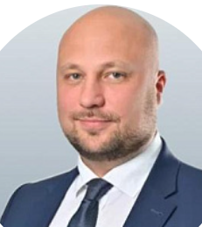

Управление международного сотрудничества, информационной политики и специальных проектов
Начальник Управления: Дуброва Сергей Николаевич
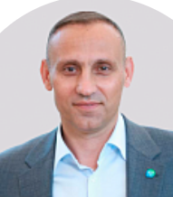

Территориальная сеть

СЕВЕРО-КАВКАЗСКИЙ ФЕДЕРАЛЬНЫЙ ОКРУГ
Управление Росреестра по Северо-Кавказскому федеральному округу | Песков Вячеслав Николаевич
Управление Росреестра по Республике Дагестан | Пирмагомедов Арсен Алифендиевич
Управление Росреестра по Республике Ингушетия | Борисов Андрей Викторович
Управление Росреестра по Кабардино – Балкарской Республике | Соблиров Беслан Хасенович
Управление Росреестра по Карачаево – Черкесской Республике | Батчаева Аминат Орусбиевна
Управление Росреестра по Республике Северная Осетия – Алания | Токаев Казбек Назирович
Управление Росреестра по Чеченской Республике | Садулаев Али Сайдбекович
Управление Росреестра по Ставропольскому краю | Кошель Евгений Николаевич

УРАЛЬСКИЙ ФЕДЕРАЛЬНЫЙ ОКРУГ
Управление Росреестра по Курганской области | Чередниченко Александр Николаевич
Управление Росреестра по Свердловской области | Цыганаш Игорь Николаевич
Управление Росреестра по Тюменской области | Кораблев Владимир Геннадьевич
Управление Росреестра по Челябинской области | Смирных Ольга Фаритовна
Управление Росреестра по Ханты-Мансийскому автономному округу-Югре | Санников Вячеслав Николаевич
Управление Росреестра по Ямало-Ненецкому автономному округу | Кириллов Михаил Викторович

ДАЛЬНЕВОСТОЧНЫЙ ФЕДЕРАЛЬНЫЙ ОКРУГ
Управление Росреестра по Республике Саха (Якутия) | Егорова Ольга Николаевна
Управление Росреестра по Приморскому краю | Корнев Александр Анатольевич
Управление Росреестра по Республике Бурятия | Шаргаева Ирина Валерьевна
Управление Росреестра по Хабаровскому краю | Щербаков Дмитрий Викторович
Управление Росреестра по Амурской области | Москалёва Светлана Владимировна
Управление Росреестра по Камчатскому краю | Маслов Юрий Николаевич
Управление Росреестра по Магаданской области и Чукотскому автономному округу | Кузьмина Оксана Владимировна
Управление Росреестра по Сахалинской области | Блинкова Алла Валериевна
Управление Росреестра по Еврейской автономной области | Зуева Светлана Евгеньевна
Управление Росреестра по Забайкальскому краю | Крылова Оксана Сергеевна

СИБИРСКИЙ ФЕДЕРАЛЬНЫЙ ОКРУГ
Управление Росреестра по Республике Алтай | Вопиловская Лариса Александровна
Управление Росреестра по Республике Тыва | Тулуш Светлана Васильевна
Управление Росреестра по Республике Хакасия | Анисимова Ольга Михайловна
Управление Росреестра по Алтайскому краю | Калашников Юрий Викторович
Управление Росреестра по Красноярскому краю | Голдобина Татьяна Владимировна
Управление Росреестра по Иркутской области | Жердев Виктор Петрович
Управление Росреестра по Кемеровской области - Кузбассу | Тюрина Ольга Анатольевна
Управление Росреестра по Новосибирской области | Рягузова Светлана Евгеньевна
Управление Росреестра по Омской области | Чаплин Сергей Александрович
Управление Росреестра по Томской области | Золоткова Елена Григорьевна

ЮЖНЫЙ ФЕДЕРАЛЬНЫЙ ОКРУГ
Управление Росреестра по Республике Адыгея | Никифорова Марина Ивановна
Управление Росреестра по Республике Калмыкия | Буватинов Дольган Иванович
Управление Росреестра по Республике Крым и Севастополю | Калинкина Олеся Геннадиевна
Управление Росреестра по Краснодарскому краю | Долгов Александр Александрович
Управление Росреестра по Астраханской области | Козьменко Олег Геннадьевич
Управление Росреестра по Волгоградской области | Сапега Наталья Алексеевна
Управление Росреестра по Ростовской области | Третьяков Сергей Викторович

ПРИВОЛЖСКИЙ ФЕДЕРАЛЬНЫЙ ОКРУГ
Управление Росреестра по Республике Башкортостан | Клец Петр Вячеславович
Управление Росреестра по Республике Марий Эл | Белкин Аркадий Александрович
Управление Росреестра по Республике Мордовия | Балескова Светлана Борисовна
Управление Росреестра по Республике Татарстан | Зяббаров Азат Галимзянович
Управление Росреестра по Удмуртской Республике | Зворыгина Фарида Амировна
Управление Росреестра по Чувашской Республике | Карпеева Екатерина Владимировна
Управление Росреестра по Пермскому краю | Аржевитина Лариса Владимировна
Управление Росреестра по Оренбургской области | Решетов Владислав Евгеньевич
Управление Росреестра по Кировской области | Ембасинова Елена Владимировна (и.о.)
Управление Росреестра по Пензенской области | Романова Оксана Анатольевна
Управление Росреестра по Самарской области | Маликов Вадим Владиславович
Управление Росреестра по Саратовской области | Соловьев Александр Александрович
Управление Росреестра по Ульяновской области | Петухова Ольга Ивановна
Управление Росреестра по Нижегородской области | Штейн Оксана Яковлевна

СЕВЕРО-ЗАПАДНЫЙ ФЕДЕРАЛЬНЫЙ ОКРУГ
Управление Росреестра по Республике Карелия | Кондратьева Анна Михайловна
Управление Росреестра по Республике Коми | Величко Елена Валерьевна
Управление Росреестра по Архангельской области и Ненецкому автономному округу | Батюк Наталия Сергеевна
Управление Росреестра по Вологодской области | Тулин Дмитрий Евгеньевич
Управление Росреестра по Калининградской области | Кузнецов Максим Александрович (и.о.)
Управление Росреестра по Мурманской области | Бойко Анна Сергеевна
Управление Росреестра по Новгородской области | Луговцова Светлана Валентиновна
Управление Росреестра по Псковской области | Ребеко Олеся Евгеньевна
Управление Росреестра по Санкт-Петербургу | Корелин Владимир Владимирович
Управление Росреестра по Ленинградской области | Шеляков Игорь Михайлович

ЦЕНТРАЛЬНЫЙ ФЕДЕРАЛЬНЫЙ ОКРУГ
Управление Росреестра по Белгородской области | Масич Александр Сергеевич
Управление Росреестра по Брянской области | Новиков Андрей Владимирович
Управление Росреестра по Владимирской области | Сарыгин Алексей Александрович
Управление Росреестра по Воронежской области | Перегудова Елена Павловна
Управление Росреестра по Ивановской области | Ведерникова Наталья Викторовна
Управление Росреестра по Калужской области | Демьяненко Мария Владимировна
Управление Росреестра по Костромской области | Добровольская Елена Сергеевна (и.о.)
Управление Росреестра по Курской области | Комова Светлана Николаевна
Управление Росреестра по Липецкой области | Гостеев Виктор Геннадьевич
Управление Росреестра по Московской области | Зайцева Светлана Юрьевна
Управление Росреестра по Орловской области | Кацура Надежда Георгиевна
Управление Росреестра по Рязанской области | Усейкин Андрей Казимирович
Управление Росреестра по Смоленской области | Костин Артем Петрович
Управление Росреестра по Тамбовской области | Воякина Татьяна Юрьевна
Управление Росреестра по Тверской области | Фролов Николай Николаевич
Управление Росреестра по Тульской области | Морозова Ольга Александровна
Управление Росреестра по Ярославской области | Галеева Елена Александровна
Управление Росреестра по Москве | Майданов Игорь Иванович

НОВЫЕ СУБЪЕКТЫ РОССИЙСКОЙ ФЕДЕРАЦИИ
Управление Росреестра по Донецкой Народной Республике (ДНР) | Сироватко Юрий Николаевич
Управление Росреестра по Луганской Народной Республике (ЛНР) | Гедзерук Денис Игоревич
Управление Росреестра по Запорожской области | Трухин Дмитрий Геннадьевич
Управление Росреестра по Херсонской области | Романов Василий Михайлович

